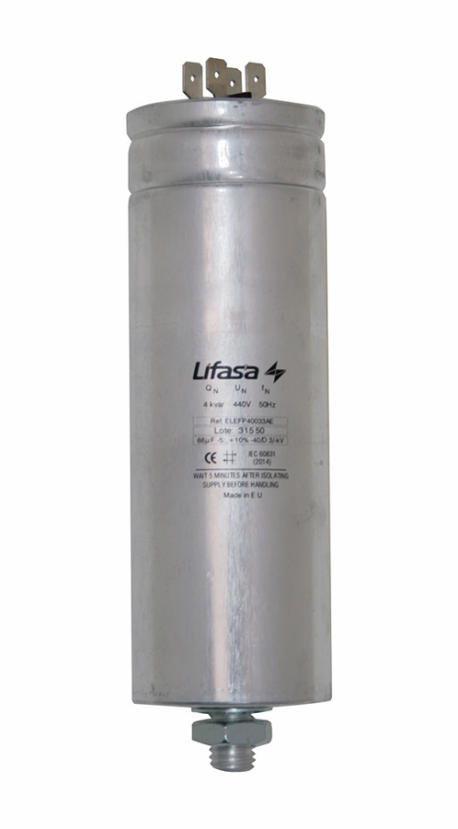

Jednofazowy kondensator cylindryczny ELEFP

Samoregenerujące się elementy kondensatora z niskimi stratami metalizowanego dielektryka z polipropylenu. Kondensatory zamontowane w cylindrycznych aluminiowych puszkach ze śrubą M12 do zamocowania i uziemienia. Podłączenie odbywa się za pomocą szybkozłączy 6,3 x 0,8 mm. Aluminiowa puszka jest wyposażona w urządzenie do odłączania nadciśnienia, które działa w przypadku przeciążenia.

|  |  |
| --- | --- |
| Napięcia znamionowe | 230 ... 525 V |
| Częstotliwość | 50 Hz - 60 Hz |
| Dielektryk | Polipropylen |
| Poziom izolacji | 3 / - kV rms |
| Straty dielektryczne | <0,3 W / kvar |
| Max. przepięcie | 1.1 Un |
| Max. przetężenie | 1.3 In |
| Tolerancja mocy | -5 / + 10% |
| Zakres temperatury | - 40 / + 55ºC |
| Terminale | 6,3 x 0,8 mm |
| Max. moment obrotowy | M12: 12 Nm |
| Standardy | IEC 60831, EN 60831, VDE0560-46 / 47 |

|  |  |  |  |  |  |  |  |  |  |  |  |  |  |
| --- | --- | --- | --- | --- | --- | --- | --- | --- | --- | --- | --- | --- | --- |
| Typ | Pojemność | 50Hz | | | | | 60Hz | | | | | Wymiary DxL | Waga (kg) |
| 230V | 400V | 440V | 480V | 525V | 230V | 400V | 440V | 480V | 525V |
| Qn (kVar) | | | | | Qn (kVar) | | | | |
| ELEFP23016AE | 100 | 1,66 | - | - | - | - | 2,00 | - | - | - | - | 60x148 | 0,50 |
| ELEFP23025AE | 150 | 2,5 | - | - | - | - | 3,00 | - | - | - | - | 60x148 | 0,55 |
| ELEFP23027AE | 165 | 2,75 | - | - | - | - | 3,30 | - | - | - | - | 60x148 | 0,56 |
| ELEFP40016AE | 33 | 0,55 | 1,66 | 2 | - | - | 0,66 | 2,00 | 2,41 | - | - | 40x148 | 0,20 |
| ELEFP40025AE | 50 | 0,83 | 2,5 | 3,05 | - | - | 1,00 | 3,00 | 3,65 | - | - | 45x148 | 0,30 |
| ELEFP40033AE | 66 | 1,1 | 3,32 | 4 | - | - | 1,32 | 4,00 | 4,82 | - | - | 50x148 | 0,40 |
| ELEFP40041AE | 83 | 1,38 | 4,17 | 5 | - | - | 1,66 | 5,00 | 6,06 | - | - | 60x148 | 0,50 |
| ELEFP44033AE | 57 | 0,95 | 2,87 | 3,47 | - | - | 1,14 | 3,44 | 4,16 | - | - | 50x148 | 0,30 |
| ELEFP52033AE | 38,1 | 0,63 | 1,92 | 2,32 | 2,76 | 3,3 | 0,76 | 2,30 | 2,78 | 3,30 | 4,00 | 50x148 | 0,30 |